МИНИСТЕРСТВО ОБРАЗОВАНИЯ РОССИЙСКОЙ ФЕДЕРАЦИИ
ВЯТСКИЙ ГОСУДАРСТВЕННЫЙ УНИВЕРСИТЕТ
ФАКУЛЬТЕТ АВТОМАТИКИ И ВЫЧИСЛИТЕЛЬНОЙ ТЕХНИКИ
КАФЕДРА ЭЛЕКТРОННЫХ ВЫЧИСЛИТЕЛЬНЫХ МАШИН

ДОПУСКАЮ К ЗАЩИТЕ
Руководитель работы
_______ __________________
(подпись) (фамилия, инициалы)
«____» ______________ 2010 г.

ПОЯСНИТЕЛЬНАЯ ЗАПИСКА
по курсовой работе
«МОДЕЛИРОВАНИЕ УПРАВЛЯЮЩИХ АВТОМАТОВ С
ИСПОЛЬЗОВАНИЕМ ПЛИС»
ТПЖА.230101.159 ПЗ

Студент группы ВМ-22 ______________/Щёкотова Я.В./

Руководитель ______________ /Мельцов В.Ю./

Оценка: «_________» _______________
(дата)

Председатель комиссии: ___________/ ________________/
(Ф.И.О.)
Комиссия ___________/ ________________/
(Ф.И.О.)
___________/ ________________/
(подписи) (Ф.И.О.)

Киров 2010

Содержание
Изм.
Лист
№ докум.
Подпись
Дата
Лист
2
ТПЖА.230101.159 ПЗ

Разраб.
Щёкотова Я.В.
Провер.
Мельцов В.Ю.

Реценз.
Н. Контр.
Утверд.

Моделирование управляющих автоматов с использованием ПЛИС
Лит.
Листов
32
Кафедра ЭВМ
Группа ВМ – 22

Введение…………………………………………………………………....3
1 Описание ПЛИС Cyclone III EP3C5E144C8N фирмы Altera……….....4
2 Разработка структуры программного комплекса для моделирования УА на ПЛИС………………………………………………………………..6
2.1 Описание САПР Quartus II Web Edition……………………………...6
2.2 Описание входных и выходных данных программы………………..6
3 Разработка программы моделирования УА на ПЛИС………………..8
4 Разработка интерфейса программного комплекса…………………...10
4.1 Разработка пользовательского интерфейса………………………....10
4.2 Структура меню программы…………………………………………11
5 Разработка инструкции пользователя…………………………………12
5.1 Создание проекта в Quartus…………………………………………..12
5.2 Работа с программой «Управляющий автомат»…………………….23
Заключение………………………………………………………………..26
Список литературы……………………………………………………….27
Приложение А: Структура учебного стенда miniDiLaB-CIII …………28
Приложение Б: Структура программного комплекса..…………………29
Приложение В: Алгоритм работы системы моделирования…..……….30
Приложение Г: Структура интерфейса………………………………….32

Введение
Изм.
Лист
№ докум.
Подпись
Дата
Лист
3
ТПЖА.230101.159 ПЗ

Программируемая логическая интегральная схема (ПЛИС, англ. programmable logic device, PLD) — электронный компонент, используемый для создания цифровых интегральных схем (ИС). В отличие от обычных цифровых микросхем, логика работы ПЛИС не определяется при изготовлении, а задаётся посредством программирования (проектирования). Для программирования используются программаторы и отладочные среды, позволяющие задать желаемую структуру цифрового устройства в виде принципиальной электрической схемы или программы на специальных языках описания аппаратуры Verilog, VHDL, AHDL и др. Альтернативой ПЛИС являются:
- базовые матричные кристаллы, требующие заводского производственного процесса для программирования;
- ASIC — специализированные заказные БИС (большие интегральные схемы), которые при мелкосерийном и единичном производстве существенно дороже;
- специализированные компьютеры, процессоры (например, цифровой сигнальный процессор) или микроконтроллеры, которые из-за программного способа реализации алгоритмов медленнее ПЛИС.
Некоторые производители ПЛИС предлагают программные процессоры для своих ПЛИС, которые могут быть модифицированы под конкретную задачу, а затем встроены в ПЛИС. Тем самым обеспечивается уменьшение места на печатной плате и упрощение проектирования самой ПЛИС. Поэтому ПЛИС становятся в последнее время все более распространенной и привычной элементной базой для разработчиков цифровых устройств.
Многие сторонние фирмы-разработчики ИС участвуют в создании систем автоматизированного проектирования (САПР). Данные программные комплексы позволяют не только спроектировать схему по жесткой логике, но и проверить ее работоспособность с помощью различных тестов. В случае, если синтезированные схемы успешного проходят эти тесты, с помощью программатора можно осуществить программирование микросхемы. Таким образом с помощью САПР появляется прекрасная возможность убедиться в правильности работы схем без физической реализации, а также, при наличии микросхемы, проверить работу на реальном кристалле.
Целью данной курсовой работы является разработка программного комплекса для моделирования работы УА на ПЛИС.

1 Описание ПЛИС Cyclone III EP3C5E144C8N фирмы Altera
Изм.
Лист
№ докум.
Подпись
Дата
Лист
4
ТПЖА.230101.159 ПЗ

В данной курсовой работе в качестве примера ПЛИС рассматривается стенд miniDiLaB-CIII. В состав платы входят следующие основные компоненты и модули:
- СБИС Программируемой Логики (Cyclone III);
- конфигурационная память СБИС Cyclone III;
- переключатели (8 шт.) – в положении «1» переключатель коммутирует логическую единицу, а в положении «0» - логический нуль;
- кнопки ввода данных (2 шт.) – при нажатой кнопке передается логический нуль, при отжатой – логическая единица;
- светодиоды (8 шт.);
- микросхема статической памяти (объемом 256k*16 бит);
- кварцевый генератор (тактовый генератор GXO-7531 25 MHz фирмы
Colledge);
- USB интерфейс, включающий:
  - разъем miniB;
  - микросхему FTDI - FT245R;
- JTAG интерфейс, включающий:
  - микросхему MAX3064;
  - набор джамперов для выбора режима работы;
  - разъем JTAG;
- разъемы расширения (3 шт.);
- модуль питания платы.
Плата miniDiLaB-CIII содержит СБИС Программируемой Логики (Cyclone III) фирмы Altera: EP3C5E144C8N. Основные параметры СБИС :
  - число выводов СБИС – 144;
  - число пользовательских выводов (входов/выходов) – 94;
  - число логических элементов – 5136;
  - объем встроенной памяти – 414 кбит;
  - число встроенных умножителей ( разрядностью 9*9) – 46;
  - число встроенных умножителей тактовых сигналов (PLL) – 2;
  - объем файла конфигурации (без сжатия) – 3 Мбит.
Используемый на плате режим конфигурации СБИС – AS (активная последовательная конфигурация). Включение светодиода “Done” свидетельствует об успешном окончании конфигурации СБИС. Кнопка RESET позволяет сбросить текущую конфигурацию СБИС.
Особенностями платы miniDilaB-CIII являются:
Изм.
Лист
№ докум.
Подпись
Дата
Лист
5
ТПЖА.230101.159 ПЗ

- наличие встроенного USB Blaster (эмулирующего работу USB Blaster фирмы Altera);
- наличие разъема J4 (10-ти контактный разъем) который, в зависимости от режима работы платы, может использоваться для:
  - подключения стандартного средства программирования фирмы Altera (USB Blaster, Byte Blaster…);
  - программирования внешних (относительно платы) устройств, содержащих СБИС Программируемой Логики фирмы Altera.
Структура платы приведена в приложении А.

2 Разработка структуры программного комплекса для моделирования УА на ПЛИС
Изм.
Лист
№ докум.
Подпись
Дата
Лист
6
ТПЖА.230101.159 ПЗ

2.1 Описание САПР Quartus II Web Edition фирмы Altera

Увеличение логической емкости ПЛИС и появление новой идеологии проектирования систем-на-кристалле (System on Chip) привели к тому, что ведущие производители ПЛИС вместе с выпуском на рынок собственно кристаллов с эквивалентной емкостью более 500 000 вентилей существенно обновили программное обеспечение (ПО), предоставив разработчику возможность использовать все преимущества новых БИС. Фирма Altera разработала систему Quartus.
Отличительные свойства данного пакета:
- Интеграция с ПО третьих фирм. В рамках данной программы обеспечена совместимость с САПР ведущих производителей ПО. Возможность коллективной работы над проектом;
- Возможность анализа сигналов «внутри» ПЛИС с использованием функции Signal Tap;
- Итерационная компиляция проекта, позволяющая не изменять уже отлаженные участки проекта (nSTEP Compiler);
- Многоплатформенность;
- Полная интеграция системы;
- Разнообразие средств описания проекта;
- Поддержка языков описания аппаратуры;
- Internet-поддержка;
- Поддержка мегафункций MegaCore.

2.2 Блоки формирования входных в выходных данных

Для проектирования схемы пользователь будет использовать в своей работе САПР Quartus, где реализована возможность построения схем не только из элементов, содержащихся в стандартных библиотеках, но также из готовых шаблонов мегафункций при указании соответствующих параметров. В дополнение к этому, разработчик может также самостоятельно создать свой специфический элемент схемы. Для этого необходимо при синтезе элемента указать особенности его поведения с помощью специальных языков описания аппаратуры.
После построения схемы производится ее компиляция. Далее работу схемы можно проверить с помощью функционального имитационного моделирования. Итоги этой проверки выводятся в виде диаграмм уровней сигналов. Для разработчика данные диаграммы могут быть очень информативны-
ми, а также детально отображать поведенческие аспекты проектируемой схемы.
Изм.
Лист
№ докум.
Подпись
Дата
Лист
7
ТПЖА.230101.159 ПЗ

Для удобства восприятия пользователем результат моделирования приводится на упрощенной схеме в главном окне программы «Управляющий автомат».
Для того, чтобы эти результаты программа могла обрабатывать, в качестве входных данных необходимо использовать следующие файлы, созданные при проектировании схемы в САПР Quartus:
*.bdf (block design file) – файл, хранящий описание графического отображения элементов схемы;
*.vhd (VHDL design file) – файл, содержащий описание работы схемы на языке VHDL;
*.vwf (vector waveform file) – файл, описывающий модуляцию входов и выходов схемы в виде диаграммы.
По итогам работы программного комплекса (при задании последовательностей входных сигналов), файл *.vwf меняет свое содержимое. Результат обработки данного файла представлен графически в главном окне программы «Управляющий автомат».
В процессе дальнейшей разработки программного комплекса можно реализовать блок выдачи результатов различных проверок и тестов схемы на печать в виде таблиц, диаграмм, изображений схем вместе со значениями уровней сигналов, поступивших на входы и сгенерированных на выходах элементов, а также в любом другом удобном виде.
Структура программного комплекса приведена в приложении Б.
3 Разработка программы для моделирования УА на ПЛИС

САПР Quartus позволяет проверить работу схемы с помощью функционального имитационного моделирования. Для этого необходимо создать файл диаграмм *.vwf, задать нужные значения сигналов и запустить процесс. Для удобства восприятия результата пользователем используется программа «Управляющий автомат».
Данный программный продукт написан на языке высокого уровня Object Pascal в интегрированной среде разработки ПО Borland Delphi 7. Приложение должно предоставлять следующие возможности:
- запуск Quartus II Web Edition;
- открытие проекта в оболочке САПР Quartus;
- открытие файла-изображения схемы, созданной в САПР Quartus;
- упрощенное отображение схемы УА из файла проекта;
- задание входных последовательностей осведомительных сигналов для УА, которые будут впоследствии использованы в процессе моделирования;
Изм.
Лист
№ докум.
Подпись
Дата
Лист
8
ТПЖА.230101.159 ПЗ

- отображение результатов имитационного моделирования в виде «0» и «1», а также подсветки названия, у соответствующих входов и выходов элементов схемы в ручном режиме, и в виде таблицы переходов-выходов в автоматическом режиме.
Для реализации вышеперечисленных возможностей программы были разработаны следующие модули (таблица 1).

Таблица 1 – Основные модули программы
Модуль | Назначение
1 | 2
Find | Чтение файла описания схемы, поиск необходимых для отображения элементов, чтение их координат.
Drawimg | Создание экземпляра элемента схемы, выбор изображения для его отображения, поиск имен входов и выходов.
CreatePrj | Запуск САПР Quartus для создания нового проекта.
OpPrj | Запуск САПР Quartus для работы над выбранным проектом.
Reset | Сброс УА. Фактически замена текущего файла диаграмм на файл диаграмм, содержащий начальные установки.
ReadDiag | Чтение диаграммы, поиск имен необходимых входов и выходов элементов и отображение из значений.
Otstup | Поиск координат, необходимых для расположения элемента отображения значений входов и выходов элементов схемы.
DrawLines | Прорисовка связей между элементами схемы.

Продолжение таблицы 1
1 | 2
ClockWork | Распознавание периода тактового импульса
Auto | Запись значений последовательности входных сигналов в файл диаграмм в автоматическом режиме.
Step | Запись значений последовательности входных сигналов в файл диаграмм в ручном режиме.

Ниже представлена схема взаимодействия модулей программы.

Изм.
Лист
№ докум.
Подпись
Дата
Лист
9
ТПЖА.230101.159 ПЗ

Программа «Управляющий автомат»
Find
DrawLines
DrawImg
CreatePrj
OpPrj
Reset
ReadDiag
Otstup
ClockWork
Auto
Step
САПР Quartus II Web Edition

Схема 1 – Взаимодействие модулей программы
Схема работы системы представлена в приложении В.
4 Разработка интерфейса программного комплекса
Изм.
Лист
№ докум.
Подпись
Дата
Лист
10
ТПЖА.230101.159 ПЗ

4.1 Разработка пользовательского интерфейса

Пользовательский интерфейс должен соответствовать следующим требованиям:
- видимость отражает полезность
- функции, близкие по значению, должны быть объединены в группы.
- задача должна решаться минимальным числом действий.
- осуществление ненавязчивой обратной связи с пользователем в формах ввода.
- наличие клавиатурных эквивалентов командам работы с мышью.
При разработке программного комплекса следует учитывать, что схемы могут не поместиться на экран монитора полностью. Для решения этой проблемы следует использовать полосы прокрутки рабочей области главного окна программы.
Для быстрого доступа к основным функциям программы разработана панель слева от рабочей области главного окна.
В ручном режиме, так как он является основным в проверке работы схем УА, результаты отображаются прямо в рабочей области главного окна. Во время работы в автоматическом режиме появляется отдельное окно, в котором задаются необходимые параметры и выводятся результаты имитационного моделирования.
Сам процесс моделирования длится некоторое время. Чтобы пользователь видел, что программа ждет результаты и продолжает работу, а не зависла, используется следующий прием: статусная строка окрашивается в красный цвет, а рядом с курсором появляются часы.
Если в процессе моделирования произошла ошибка, о чем будет сообщать САПР Quartus, то выводится окно, с текстом, в котором указана наиболее вероятная общая причина возникновения ошибки. Для ее устранения необходимо перейти в Quartus и проверить проект.
Во время работы с автоматическим режимом требуется вводить с клавиатуры последовательность входных импульсов. Для исключения ошибок ввода используется процедура проверки вхождения вводимого символа в набор допустимых символов.
Кнопки и элементы, отображающие значения входов и выходов элементов схемы имеют всплывающие подсказки, содержание которых дублируется в строке статуса.
На рабочей панели кнопки, реализующие работу непосредственно с файлами схем Quartus, объединены в группу «Проект». Кнопка вызова окна заданий параметров авто режима и кнопка реализации процедуры «Шаг» в ручном режиме объединены в группу «Режим».
Во время выполнения процесса имитационного моделирования, кнопки «Шаг» и «ОК» в окне «Автоматический режим» становятся неактивными, что исключает их повторное нажатие и появление ошибок в процессе выполнения операции.
Структура интерфейса представлена в приложении Г.

4.2 Структура меню программы

Структура главного меню программы выглядит следующим образом:
- Файл – выпадающее меню:
- Открыть файл схемы – отображение упрощенной схемы УА в рабочей области главного окна программы;
- Создать схему в Quartus – запуск САПР Quartus для начала работы над новым проектом;
- Открыть схему в Quartus – запуск САПР Quartus для продолжения работы над текущим проектом;
- Открыть изображение схемы – открыть файл изображения схемы в приложении для просмотра изображений;
Изм.
Лист
№ докум.
Подпись
Дата
Лист
11
ТПЖА.230101.159 ПЗ

- Выход – завершение работы с программой;
- Работа со схемой – выпадающее меню:
- Режим – выпадающее подменю:
- Автоматический;
- Ручной;
- Сброс УА – сброс схемы УА в начальное состояние;
- Генерация – отправка команды САПР Quartus выполнить Generate Functional Simulation Netlist;
- Шаг – выполняет моделирование одного такта при проверке работы схемы в ручном режиме;
- Окно авто режима – отображает окно для формирования параметров (количество тактов и последовательность входных сигналов) при проверке работы схемы в автоматическом режиме;
- Помощь – выпадающее меню:
- Справка – руководство пользователя;
- О программе – краткая информация о приложении.

5 Разработка инструкции пользователя
Изм.
Лист
№ докум.
Подпись
Дата
Лист
12
ТПЖА.230101.159 ПЗ

5.1 Создание проекта в Quartus

5.1.1 Создание схемы управляющего автомата

Запустите Quartus II Web Edition. Выберите меню File -> New Project Wizard. Нажмите Next. В следующем окне выберите каталог, в котором будет находится Ваш проект, и задайте имя проекта. Нажмите Next 2 раза. В графе Family выберите Cyclone III, а в таблице Available devices укажите EP3C5E144C8. Нажмите 2 раза Next и Finish.
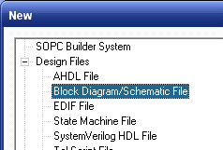
Для начала Вам необходимо построить схему управляющего автомата. Для этого выберите меню File - > Block Diagram/Schematic File. Нажмите ОК (рисунок 1).

Рисунок 1 – Окно выбора файла, входящего в проект

Перед Вами появится окно «в точечку», где и будет располагаться Ваша схема. В Quartus существует довольно обширная библиотека элементов. Чтобы добавить любой из них, необходимо в любом месте данного окна щелкнуть мышкой 2 раза. Вы увидите окошко «Libraries», в котором находятся имена доступных функций. Специально подготовленная для данной работы макрофункции находятся в каталоге с программой. Из этого каталога в папку, созданную для хранения файлов проекта, необходимо скопировать файлы графического редактора *.bdf (содержат информацию об описании компонентов), а также файлы *.bsf символов этих компонентов. Тогда папка с файлами проекта будет выполнять также функции из каталога пользователя. Также Вы можете воспользоваться элементами из следующих групп:
- Primitives\pin;
- Primitives\storage (разрешено использовать только dff – D триггер, jkff – JK триггер, srff – RS триггер, tff – Т триггер, в противном случае, программа УА не будет правильно работать с данными);
- Primitives\logic.
Обозначения элементов отличаются от тех, которые приняты в РФ, поэтому внимательно читайте названия элементов, т.к. в них раскрывается их назначение и даже некоторые особенности. Приведем пример:
Изм.
Лист
№ докум.
Подпись
Дата
Лист
13
ТПЖА.230101.159 ПЗ

- And2 (элемент И с 2 входами);
- Nand2 (элемент И-НЕ с 2 входами);
- Bor2 (элемент ИЛИ с 3мя инверсными входами);
- Bnor2 (элемент ИЛИ-НЕ с 2 инверсными входами);
- Xor (элемент «исключающее ИЛИ» с 2 входами);
- Xnor (элемент «исключающее ИЛИ» с 2 входами и инверсным выходом);
- Dc3 (дешифратор с 3 входами);
- Ct4 (4-разрядный счетчик);
- VCC – логическая единица;
- GND – логический ноль.
Выбрав мышкой элемент, в правой части окна Вы увидите его схематическое изображение. Нажав кнопку ОК, Вы можете разместить выбранный элемент на поле ввода, щелкнув мышкой в любое свободное место. Пока элемент окружен синей рамочкой, его можно перемещать. Щелкнув мышкой на любом пустом месте поля, элемент зафиксируется и будет готов к соединению с другими элементами.
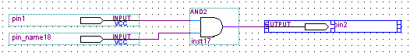
Соединение компонентов в проектируемой схеме можно осуществить следующим образом: переместить курсор мыши в одну из тех двух точек схемы, которые нужно соединить между собой, нажать левую кнопку мыши и, не отпуская ее, перемещать курсор ко второй из соединяемых точек. Для получения соединительной линии с несколькими изломами потребуется несколько подобных манипуляций с мышью (рисунок 2).
Рисунок 2 – Соединение компонентов первым способом

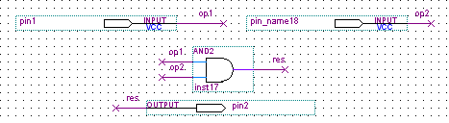
Укажем еще один возможный способ соединения точек схемы: несколько линий схемы (в том числе "оборванных"), которым присвоено одно и то же имя, считаются соединенными между собой (рисунок 3).
Рисунок 3 – Соединение компонентов вторым способом

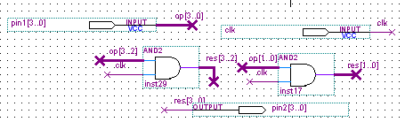
Присвоение имени какой-либо линии осуществляется следующим образом: выделить линию щелчком мыши, набрать название линии с клавиатуры (только латинскими буквами, возможно также использовать цифры). Для последующего редактирования названия потребуется выделить его без выделения линии (еще возможен вариант: выделить линию, нажать правую кнопку мыши, выбрать пункт меню Properties). Аналогичны способы соединений шинами (рисунок 4).
Рисунок 4 – Соединение компонентов с помощью шин
Изм.
Лист
№ докум.
Подпись
Дата
Лист
14
ТПЖА.230101.159 ПЗ

До завершения работы в графическом редакторе нужно отметить входы и выходы проектируемого устройства соответственно примитивами INPUT и OUTPUT. В противном случае окажется невозможным назначение контактов реальной ПЛИС входам и выходам устройства при компиляции, упоминаемой ниже. Заметим, что возможно использование этих примитивов на входах и выходах компонента (части) устройства. В последнем случае отмеченным входам и выходам не обязательно соответствуют контакты реальной ПЛИС, а примитивы INPUT и OUTPUT (после присвоения им соответствующих названий) используются для указания связей между компонентами. После импортирования данных примитивов из библиотеки и их размещения в схеме необходимо отредактировать названия соответствующих входов и выходов. Для этого нужно нажать левую кнопку мыши дважды на названии входа или выхода, а затем изменить его (последующее изменение названия тоже возможно).
При указании имени шины, необходимо помнить, что нумерацию ее линий следует начинать с нуля! Имя шины содержит квадратные скобки, где указываются номера, или диапазон номеров линий. При задании шин примитивов INPUT и OUTPUT, в именах самих примитивов нужно указывать размерность шины! Иначе при компиляции буду выдаваться ошибки. Ниже представлена таблица условных обозначений входов и выходов внутри комбинационной схемы (КС), а также входных и выходных шин.

Таблица 1 – Условные обозначения входов и выходов внутри КС.
Изм.
Лист
№ докум.
Подпись
Дата
Лист
15
ТПЖА.230101.159 ПЗ

Обозначение | Пояснения
clk | Обозначение тактовых импульсов
reset | Обозначение сброса
x[n..0] | Обозначение осведомительных сигналов (где n любое натуральное число)
xpin[n..0] | Обозначение входной шины осведомительных сигналов
y[n..0] | Обозначение управляющих сигналов
yy[n..0] | Обозначение управляющих сигналов при выдаче на выходную шину
ypin[n..0] | Обозначение выходной шины управляющих сигналов
a[n..0] | Обозначение внутренних состояний
apin[n..0] | Обозначение выходной шины внутренних состояний
d[n..0] (t[n..0]) | Обозначение входов на D-триггере (T-триггере)
s[z..0], r[z..0] | Обозначение входов на RS-триггере
j[z..0], k[z..0] | Обозначение входов на JK-триггере
d(t; j; k; s; r)pin[z..0] | Обозначение выходной шины входов триггеров
ct[z..0] (rg[z..0]) | Обозначение входов счетчика (регистра)
Out[z..0] | Обозначение выходов триггеров и счетчиков
Outpin[z..0] | Обозначение выходной шины триггеров и счетчиков

Необходимо заметить, что у элементов памяти, а также дешифратора, необходимо изменить значение «inst» на «UAinst» (это необходимо для правильного функционирования программы «Управляющий автомат»). Для этого просто дважды щелкните на надписи, и внесите изменения (рисунок 5).
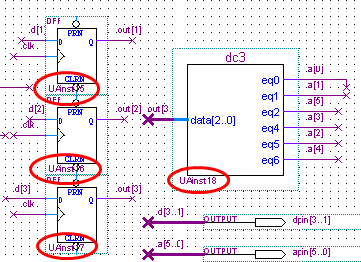
Рисунок 5 – Правильные значения «inst» у элементов схемы

Следующим шагом после того, как Вы завершите построение схемы, будет создание дополнит регистра, который необходим для устранения гонок. Скопируйте в проект файлы из каталога программы reg.bdf и reg.bsf, и разместите регистр на схеме. Его разрядность должна соответствовать количеству выходных сигналов управляющего автомата (управляющие сигналы операционного автомата «у»). Чтобы поменять разрядность, щелкните на элементе правой кнопкой мыши. Появится контекстное меню. Выберите пункт MegaWizard Plug-In Manager. В появившемся окне (рисунок 6) в пункте How many flipflops do you want? (Сколько входов необходимо?) укажите количество выходных сигналов для Вашей схемы (учитывая, что нумерация начинается с нуля). Нажмите Finish 2 раза.
Изм.
Лист
№ докум.
Подпись
Дата
Лист
16
ТПЖА.230101.159 ПЗ

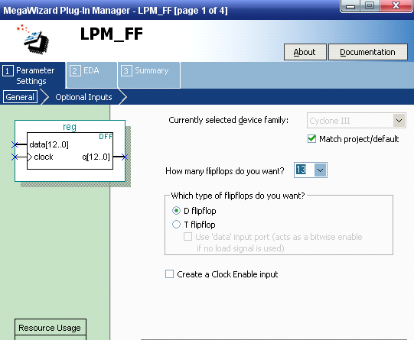
Рисунок 6 – Окно MegaWizard Plug-In Manager

Появится сообщение о том, что файлы будут переписаны. Далее Вам необходимо снова выбрать этот элемент из библиотеки уже своего проекта и вставить в схему (рисунок 7).
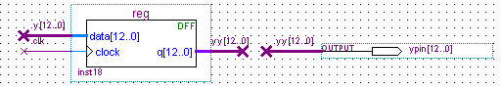
Рисунок 7 – Дополнительный регистр

Если в Вашей схеме значение некоторых выходных сигналов напрямую зависят от внутренних связей или выходов КС состояния, например y(4) формируется сигналом, поступающим на выход a(5) дешифратора, то входную шину данных на регистре можно обозначить следующим образом: вместо y[12..0] Вы можете написать y[12..5],a[5],y[3..0].
Изм.
Лист
№ докум.
Подпись
Дата
Лист
17
ТПЖА.230101.159 ПЗ

При проектировании цифровых устройств может потребоваться элемент, отсутствующий в библиотеке моделей базовых элементов системы. В этом случае требуемый элемент можно создать на основе базовых элементов системы, а затем оформить его в виде подсхемы (макроэлемента) с прорисовкой условного графического обозначения (УГО). C этой задачей призван справляться Символьный редактор позволяет создавать и редактировать УГО (символ). Символьный файл имеет то же имя, что и проект, с расширением .bsf.
Под макроэлементом понимается определенным образом оформленная и записанная в рабочую библиотеку проекта схема, которой поставлен в соответствие рисунок УГО. Макроэлементы целесообразно использовать для оформления функционально законченных частей сложного проекта. Само собой разумеется, что оформление схемы в форме макроэлемента выполняется после ее отладки.
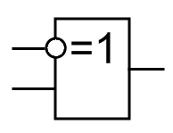
Создадим для примера два таких элемента. Первый элемент представлен на рисунке 8.
Рисунок 8 – Макроэлемент 1

Выберите File->New. В появившемся окне укажите Block Diagram/Schematic File. Сохраните схему, задав ей содержательное имя, отражающее назначение данного макроэлемента. Разместите на схеме следующие элементы (рисунок 9):
- 2 элемента input и 1 элемент output из библиотеки libraries/primitives/ pin;
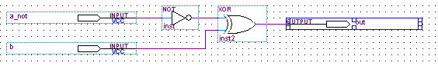
- элементы not и xor из libraries/primitives/logic.

Рисунок 9 – Схема макроэлемента 1

Откомпилируйте проект, нажав кнопку Start Compilation, или, выбрав пункт File->Processing->Start Compilation в главном меню. Выполните команду File-> Create/Update->Create Symbol Files from Current File из главного меню. Сохраните файл <имя_Вашего_макроэлемента>.bsf в папке проекта.
Изм.
Лист
№ докум.
Подпись
Дата
Лист
18
ТПЖА.230101.159 ПЗ

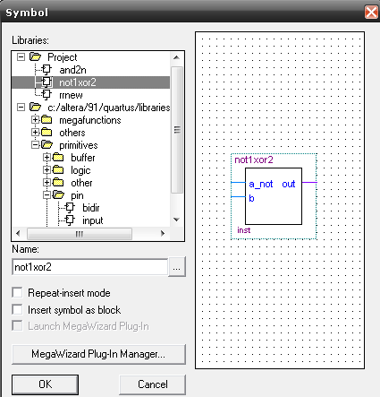
Перейдите на вкладку с основной схемой Вашего проекта и щелкните левой кнопкой мыши дважды по пустому месту. Появится окно библиотеки символов. Перейдите в папку Project и выберите только что созданный макроэлемент (рисунок 10).

Рисунок 10 – УГО макроэлемента

Теперь элемент можно разместить на схеме.
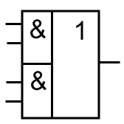
Создадим следующий элемент, представленный на рисунке 11.
Рисунок 11 – Макроэлемент 2

Выберите File->New->Block Diagram/Schematic File. Создайте схему, приведенную на рисунке 12.

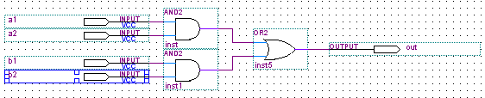
Рисунок 12 – Схема макроэлемента 2
Изм.
Лист
№ докум.
Подпись
Дата
Лист
19
ТПЖА.230101.159 ПЗ

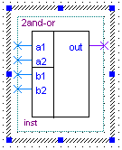
Выберите File-> Create/Update->Create Symbol Files from Current File. Внешний вид макроэлемента можно изменить. Для этого выберите File->Open. Укажите файл <имя_Вашего_макроэлемента>.bsf. В появившемся окне Вы можете редактировать изображение элемента по своему успотрению или как представлено на рисунке 13.
Рисунок 13 – УГО макроэлемента 2

5.1.2 Компиляция проекта

После построения всей схемы, ее необходимо скомпилировать. Для этого выберите меню Processing-> Start Compilation, или нажмите Ctrl+L. Дождитесь завершения. Учтите, что даже простые проекты в Quartus компилируются, начиная от 5 секунд. Если появилось сообщение, что в процессе компиляции были выявлены ошибки («Compilation was NOT successful»), необходимо их исправить. Для того, чтобы узнать, в чем же они заключаются, выберите вкладку Compilation Report (она появляется автоматически в начале компиляции). В левой части находится дерево каталогов (рисунок 14). Раскройте самый нижний из них, и выберите пункт «Messages». Справа Вы увидите текст ошибки. На изображении представлен пример ошибки: «Для порта clock экземпляра inst18 типа reg отсутствует сигнал-источник». Такая ошибка возникает из-за того, что контакт clock элемента reg не был подписан или подключен.

Рисунок 14 – Окно Compilation Report
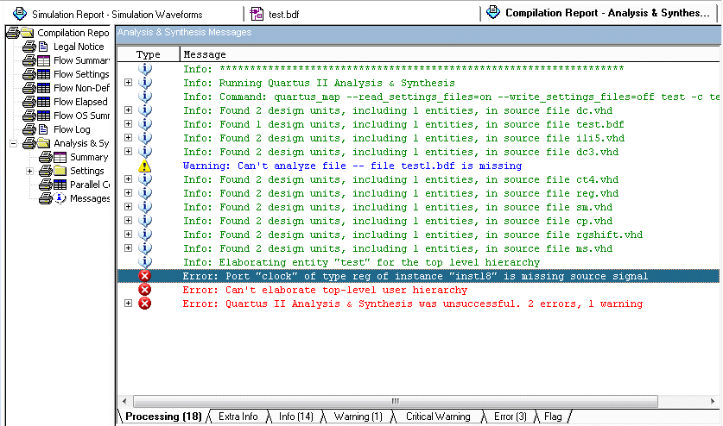
Далее создайте два файла. Первый представляет собой описание работы схемы на языке VHDL. Для этого выберите вкладку со схемой. Меню File -> Create/Update -> Create HDL Design File for Current File. Нажмите ОК. Дождитесь завершения компиляции.
Изм.
Лист
№ докум.
Подпись
Дата
Лист
20
ТПЖА.230101.159 ПЗ

Второй файл представляет собой скриншот Вашей схемы. Желательно, конечно, располагать элементы как можно ближе друг к другу, но в то же время следить за тем, чтобы схема легко читалась. Выберите вкладку со схемой, а затем меню File -> Export. В появившемся окне выберите тип файла (bmp или jpg) для сохранения изображения.

5.1.3 Создание диаграммы

Выберите меню File -> New. Далее укажите Vector Waveform File. Появится новая вкладка. Слева находится таблица, в которой столбец Name отвечает за названия входных и выходных шин (портов), а столбец Value отображает значения входов/выходов. Чтобы все порты из Вашего проекта оказались в этом списке сделайте следующее. Щелкните правой кнопкой в пустом месте таблицы. В появившемся контекстном меню выберите пункт Insert -> Insert Node or Bus. Далее нажмите Node Finder. В графе Filter укажите «Pins: all» и нажмите кнопку List (рисунок 15). Слева появятся все наименования портов из Вашей схемы. Далее нажмите кнопку «>>» (Copy all to Selected Nodes List – Скопировать все в список выбранных узлов). Нажмите ОК дважды.
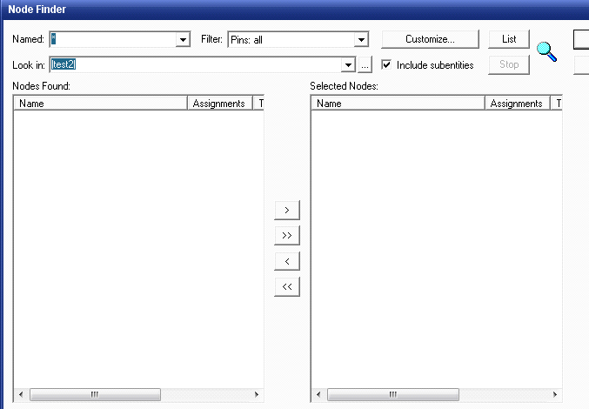
Рисунок 15 – Окно Node Finder

Найдите в таблице сигнал CLK (рисунок 16). Щелкните по нему правой кнопкой мыши. Выберите Value -> Clock…(или нажмите Ctrl+Alt+K) В Time Period необходимо указать параметры стробирующего сигнала, а именно период (Period) и длительность сигнала высокого уровня в течение этого периода (Duty cycle). Нажмите ОК.
Изм.
Лист
№ докум.
Подпись
Дата
Лист
21
ТПЖА.230101.159 ПЗ

Найдите в таблице сигнал Reset. Выделите курсором нужный период времени на диаграмме и установите в 1 – Forcing Higth (1) или нажмите Ctrl+Alt+1.
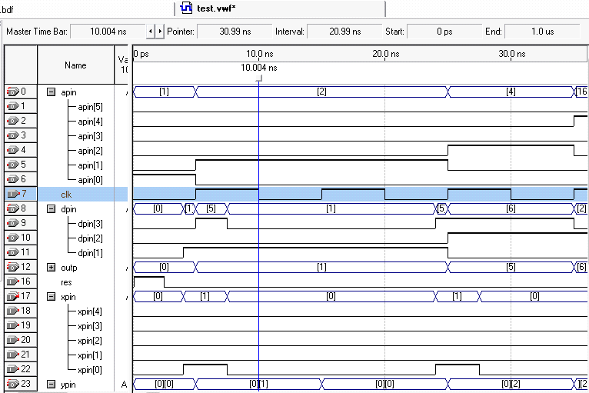
Рисунок 16 – Диаграмма

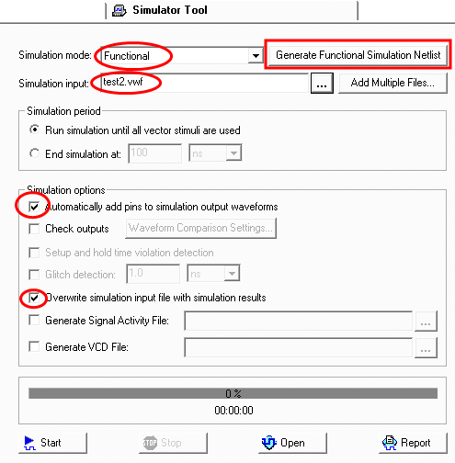
Зайдите в меню Processing -> Simulator Tool (рисунок 17). В Simulation Mode выберите Functional. В Simulation Input укажите файл <имя_Вашего_проекта>.vwf. После этого нажмите кнопку Generate Functional Simulation Netlist (процедуру Generate Functional Simulation Netlist необходимо проводить после каждого изменения проекта). Если возникли ошибки, необходимо их исправить. Обязательно поставьте галочку в пункте Overwrite simulation input file with simulation results.
Изм.
Лист
№ докум.
Подпись
Дата
Лист
22
ТПЖА.230101.159 ПЗ

Рисунок 17 – Окно Simulation Tool

Далее перейдите на вкладку с файлом .vwf попробуйте указать некоторые входные сигналы xpin, аналогично работе с сигналом Reset выбирая курсором нужный временной диапазон, и задавая ему значения. Срабатывание идет по фронту синхроимпульса, поэтому изменять значения линий входной шины нужно ДО начала такта и после сигнала общего сброса Reset.
Нажмите Ctrl+I или меню Processing -> Start Simulation и запустится процесс модуляции. После того как он закончится, Вы можете снова выбрать вкладку с файлом .vwf и подтвердить изменения. По результатам диаграммы необходимо подогнать длительность тактового сигнала так, чтобы функционирование УА было стабильным.
В полученном файле диаграмм обнулите все сигналы кроме CLK и Reset. Cохраните данный файл как <имя_Вашего_проекта>_.vwf.

5.2 Работа с программой «Управляющий автомат»
Изм.
Лист
№ докум.
Подпись
Дата
Лист
23
ТПЖА.230101.159 ПЗ

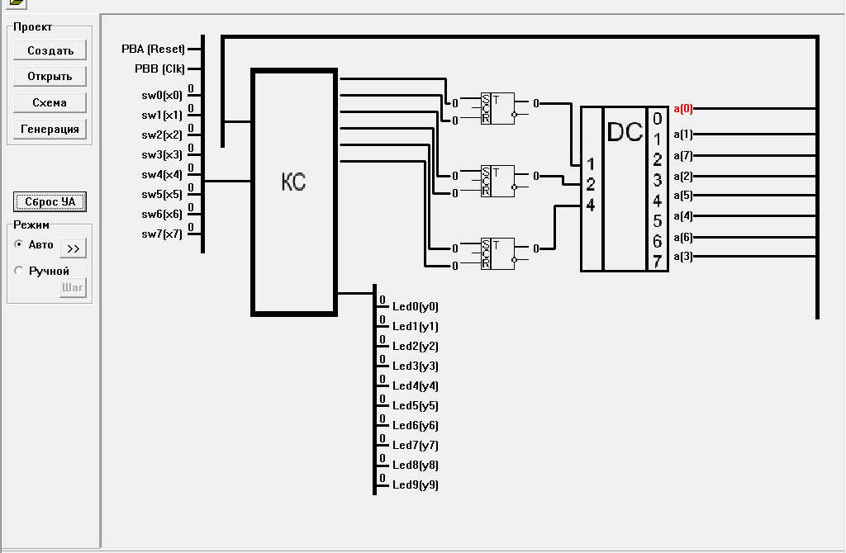
Запустите программу "Управляющий автомат". В случае, если у Вас еще не создан проект с Вашей схемой выберите меню Файл->Создать схему в Quartus или нажмите на кнопку «Создать», расположенную на панели слева. Если у Вас уже есть готовый проект выберите меню Файл->Открыть,. Найдите папку с Вашим проектом, и откройте файл <имя_Вашего_проекта> .bdf. В рабочей области главного окна программы появятся элементы памяти и дешифратор из Вашей схемы (рисунок 18). Слева от комбинационной схемы расположены sw0..sw7. Они отвечают за входные сигналы. Щелкая по ним левой кнопкой мыши, Вы можете установить их в "1" или "0".

Рисунок 18 – Главное окно программы «Управляющий автомат»

На панели слева расположена кнопка «Схема». Нажав по ней, Вы можете просмотреть изображение Вашей схемы, которое должно быть предварительно Вами сохранено в Quartus II Web Edition.
Перед началом проверки работы схемы, необходимо перевести автомат в начальное состояние. для этого служит кнопка «Сброс УА». Далее выберите режим, в котором Вы будете проверять работу автомата.
Если Вы выберите Авторежим (на панели слева, выбрав пункт Авто в группе Режим, или из меню Работа со схемой->Режим->Автоматический), нажмите на кнопку ">>" или выберите меню Работа со схемой->Окно авто режима. Перед Вами появится окно, в котором необходимо указать количество тактов, а также все входные сигналы, подаваемые на каждом

такте. Для этого группу входных сигналов, которые следует подавать в пределах одного и того же такта, необходимо отделять от других точкой с запятой. Входные сигналы, подаваемы в одном такте пишутся слитно друг с другом, без пробелов. В конце строки нужно поставить точку с запятой.
Например. Пусть следует проверить работу автомата для 5 тактов. В строку входных сигналов необходимо написать следующее: х0;;х0;;х1х2; Это означает, что в первый так подается сигнал х0, во второй такт подается «1», в третьем такте подается сигнал х0, в четвертом такте подается «1», в пятом подаются сигналы х1 и х2.
Для дальнейшей работы программы необходимо, чтобы программный комплекс Quartus II Web Edition был запущен!
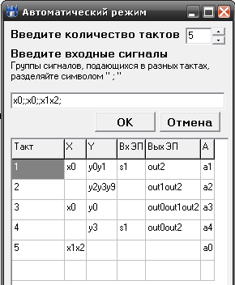
Нажмите на кнопку «ОК». Запустится процесс эмуляции работы схемы. Подождите некоторое время, пока в окне, где Вы задавали параметры, не появится таблица, которая содержит номер такта, какие сигналы были поданы на вход, какие сигналы образовались на выходе, какие сигналы поступили на вход элементов памяти и дешифратора, а также в какое внутреннее состояние перешел автомат (рисунок 19).
Рисунок 19 – Автоматический режим

Схему можно проверять и в пошаговом режиме. Но перед началом работы необходимо сбросить автомат в начальное состояние. После этого выберите на панели слева в группе «Режим» Ручной. При этом кнопка «Шаг» активизируется. Далее в рабочей области главного окна программы щелкните левой кнопкой по тем входам sw, на которые необходимо подать сигналы. Нажмите на кнопку «Шаг» (Вы также можете для этой операции использовать комбинацию клавиш Ctrl+Space). Подождите пока закончится процесс эмуляции. Результаты работы Вы увидите здесь же, в рабочей области окна, прямо на схеме (рисунок 20).
Изм.
Лист
№ докум.
Подпись
Дата
Лист
24
ТПЖА.230101.159 ПЗ

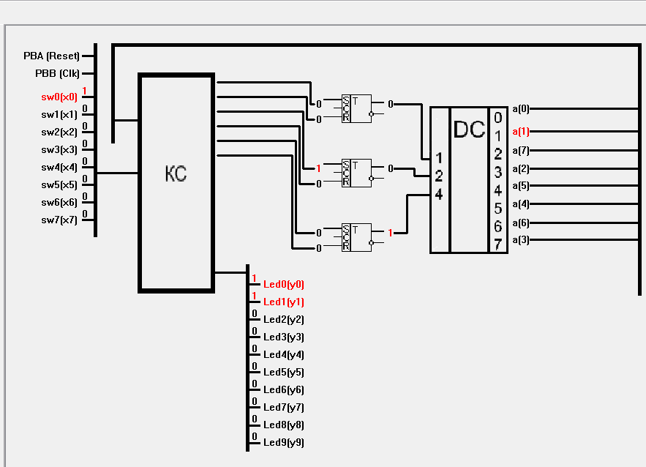
Рисунок 20 – Результат работы схемы в ручном режиме на первом такте
Изм.
Лист
№ докум.
Подпись
Дата
Лист
25
ТПЖА.230101.159 ПЗ

Если в процессе верификации возникают ошибочные состояния, или работа схемы отличается от той, что подразумевалась при ее проектировании, следует обратить внимание на то, как схема была построена, а также просмотреть файл диаграмм, где будет видно какие сигналы вызывают ошибки.

Заключение
Изм.
Лист
№ докум.
Подпись
Дата
Лист
26
ТПЖА.230101.159 ПЗ

В ходе выполнения курсовой работы был создан программный комплекс, позволяющий моделировать работу управляющих автоматов с использованием ПЛИС.
Реализованы следующие базовые возможности:
- чтение файла схемы, созданной в САПР Quartus, и отображение ее упрощенной формы в рабочей области главного окна программы;
- управление некоторыми функциями САПР Quartus из программы «Управляющий автомат»;
- задание последовательности входных сигналов для УА и запись их в файл диаграмм;
- чтение результатов функционального имитационного моделирования и их выдача в удобной для восприятия формы;
- проверка работы схемы в ручном и автоматическом режимах.
Возможны следующие пути развития программного комплекса:
- реализация блока выдачи результатов верификаций работы схемы на печать в виде таблиц, диаграмм и схем с указанием значений уровней сигналов на соответствующих входах и выходах элементов схемы;
- реализация блока проверки работы операционного автомата и его синтез со схемой управляющего автомата;
- расширение элементной базы, с которой может работать программа «Управляющий автомат».

Список литературы
Изм.
Лист
№ докум.
Подпись
Дата
Лист
27
ТПЖА.230101.159 ПЗ

1. Стешенко В.Б. ПЛИС фирмы ALTERA: элементная база, система проектирования и языки описания аппаратуры/ В.Б. Стешенко. – М.: Издательский дом «Додэка-XXI», 2007. – с.576.
2. Комолов Д.А. и др. Системы автоматизированного проектирования фирмы Altera MAX+plus II и Quartus II. Краткое описание и самоучитель/ Д.А. Комолов. – СПб.: ИП РадиоСофт, 2002. – с.352.
3. Максфилд К. Проектирование на ПЛИС. Курс молодого бойца/К. Максфилд. – М.: Издательский дом «Додэка-XXI», 2007. – с.408.
4. Мельцов В.Ю., Фадеева Т.Р. Синтез микропрограммных управляющих автоматов. Учебное пособие/В.Ю. Мельцов, Т.Р. Фадеева. – Киров.: ВятГУ, 2000. – с.56.
5. Сайт фирмы Altera: http://www.altera.com
Приложение А
(обязательное)
Изм.
Лист
№ докум.
Подпись
Дата
Лист
28
ТПЖА.230101.159 ПЗ

Структура учебного стенда miniDiLaB-CIII

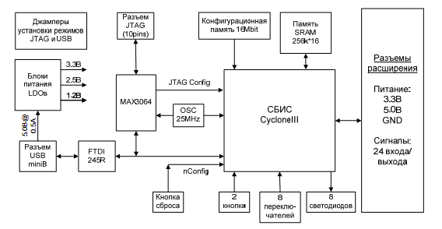

Приложение Б
(обязательное)
Изм.
Лист
№ докум.
Подпись
Дата
Лист
29
ТПЖА.230101.159 ПЗ

Структура программного комплекса

Пользователь
Разработчик
Интерфейс пользователя
Интерфейс разработчика
Блок формирования входных данных (схемы, файлы описания)
Блок формирования выходных, результатирующих данных (диаграммы)
Программный комплекс
Блок формирования входных данных (схемы, файлы описания, диаграммы)
Блок формирования выходных, результатирующих данных (результаты тестов, диаграммы)

САПР Quartus II Web Edition
Блок подготовки результатов для выдачи на печать

Приложение В
(обязательное)
Алгоритм работы системы моделирования
Изм.
Лист
№ докум.
Подпись
Дата
Лист
30
ТПЖА.230101.159 ПЗ

Подменю
Начало работы программы
Отображение главного окна
Пункт меню
«Файл»
0: Открыть файл схемы
Чтение *.vhd, *.bdf файлов, построение упрощенной формы схемы
1: Создать схему в Quartus
Запуск Quartus для работы над новой схемой

Схема

Quartus
2: Открыть схему в Quartus
Запуск Quartus для работы над текущим проектом
Quartus, схема
3: Открыть изображение схемы
Открытие изображения схемы программой-просмотрщиком изображений по умолчанию
Изображение схемы
4: Выход
«Работа со схемой»
«Помощь»
Конец работы программы
Подменю
0: Справка
Справка. Руководство пользователя
1: О программе
Вывод информации о программе
А1
К стр. 31
А2
Из стр. 31

Изм.
Лист
№ докум.
Подпись
Дата
Лист
31
ТПЖА.230101.159 ПЗ

А1
Из стр. 30
Подменю
0: Сброс УА
Перевод УА в начальное состояние
1: Генерация
Запуск процесса Generate Functional Simulation Netlist в Quartus
Режим
Реализация одного такта работы УА
Ручной
Последовательность входных сигналов для УА
Реализация заданного количества тактов работы УА
Окно задания параметров автоматического режима
Результат на схеме в главном окне программы
Автоматический
Результат в виде таблицы в окне задания параметров авто режима
Последовательность входных сигналов для УА, количество тактов
А2
К стр. 30
Приложение Г
Изм.
Лист
№ докум.
Подпись
Дата
Лист
32
ТПЖА.230101.159 ПЗ

(обязательное)
Структура интерфейса

Меню «Файл»
Открыть файл схемы
Создать схему в Quartus
Открыть схему в Quartus
Открыть изображение схемы
Выход
Меню «Работа со схемой»
Режим
Автоматический
Ручной
Сброс УА
Генерация
Шаг
Окно авто режима
Меню «Помощь»
Справка
О программе

`

